Школьное методическое объединение учителей экспериментально – математического цикла
МБОУ «СОШ №30»
г. Чебоксары
на 2023-2024 учебный год

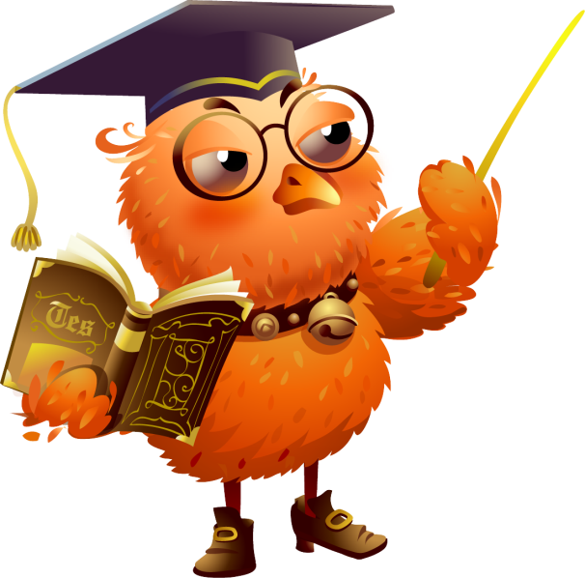

Состав ШМО:
1.Сенаторова Валентина Владимировна – руководитель ШМО, учитель математики
2.Григорьева Марина Геннадьевна – учитель математики
3.Тореева Индира Фанисовна - учитель биологии и химии
4.Таркин Николай Анатольевич – учитель математики и информатики
5. Хлебнов Дмитрий Николаевич – учитель физики и информатики

План работы
школьного методического объединения учителей экспериментально – математического цикла на 2023-2024 учебный год
Цель работы МО: «Образовательная среда школы как условие и ресурс развития творческих способностей педагогов и обучающихся в условиях перехода на новые ФГОС ООО для предметов учителей ШМО экспериментально - математического цикла».
Задачи работы МО:
- изучение и осмысление основ технологии творческого саморазвития учителя к творческому развитию учащихся с целью ее реализации в педагогической деятельности в условиях внедрения ФГОС;
- развитие познавательного интереса учащихся к изучаемым предметам;
- внедрение новых образовательных технологий в практику преподавания предметов экспериментально- математического цикла;
- развитие межпредметных связей;
- обобщение и распространение опыта работы учителей методического объединения;
- повышение качества проведения учебных занятий на основе внедрения информационных, личностно-ориентированных, здоровьесберегающих и других технологий;
- выявление, обобщение и распространение положительного опыта творчески работающих учителей.

Учебно-организационная работа
№ | Содержание | Сроки | Ответственные
1 | Обсуждение и утверждение плана работы ШМО на новый учебный год | август | Руководитель ШМО
2 | Рассмотрение тематических планов и рабочих программ на новый учебный год | август | Все члены ШМО
3 | Рассмотрение программ курса платных образовательных услуг по предметам | август | Все члены ШМО
4 | Рассмотрение программы работы со слабоуспевающими и неуспевающими обучающимися | август | Все члены ШМО
5 | Рассмотрение программы работы с одаренными обучающимися | август | Все члены ШМО
6 | Организация школьных олимпиад по предметам | октябрь | Все члены ШМО
7 | Организация дополнительных занятий по подготовке к ОГЭ | В течение учебного года | Учителя, работающие в 9 и 11 классах
8 | Составление плана – графика подготовки к ГИА учителями ШМО экспериментально - математического цикла | сентябрь - октябрь | Учителя, работающие в 9 и 11 классах
9 | Реализации Концепции развития математического образования в МБОУ «СОШ №30» | В течение учебного года | Руководитель ШМО, учителя математики
Изучение и распространение передового педагогического опыта
1 | Изучение новинок учебно-методической литературы и профессиональных журналов | В течение учебного года | Все члены ШМО
2 | Проведение открытых уроков | В предметных декадах | Все члены ШМО
3 | Взаимное посещение уроков | В течение учебного года | Все члены ШМО
4 | Организация методической копилки | В течение учебного года | Все члены ШМО
5 | Выступление учителей на заседаниях ШМО, совещаниях, мастер – классы, семинарах с сообщениями из опыта работы | В течение учебного года | Все члены ШМО
6 | Участие в конкурсе «Лучшее школьное методическое объединение» | В течение учебного года | Все члены ШМО
7 | Наставничество над молодыми специалистами | В течение учебного года | Все члены ШМО
8 | Наставничество над студентами ЧГПУ | В течение учебного года | Все члены ШМО
Повышение уровня методической подготовки учителей
1 | Научно-исследовательская, методическая работа учителей по темам самообразования | В течение учебного года | Все члены ШМО
2 | Повышение квалификации по преподаваемому предмету учителей на курсах ЧРИО | По плану | Все члены ШМО
3 | Изучение и ознакомление с нормативными документами | В течение учебного года | Администрация школы, руководитель ШМО
4 | Посещение открытых уроков, семинаров, конференций, мастер-классов | В течение учебного года | По графику
5 | Участие в обучающих семинарах, вебинарах по преподаваемому предмету | В течение учебного года | Все члены ШМО
6 | Повышение функциональной грамотности среди обучающихся | В течение учебного года | Все члены ШМО
7 | Повышение финансовой грамотности среди обучающихся | В течение учебного года | Все члены ШМО
Контроль качества обучения
1 | Проведение входных контрольных тестирований по предметам | сентябрь | Все члены ШМО
2 | Проведение срезов знаний по математике в 5-х классах | сентябрь | Учителя, работающие в 5-х классах
3 | Проведение административных контрольных работ за 1-ое полугодие в 5-11 классах | По плану | Все члены ШМО
4 | Проведение контрольных работ | В течение учебного года | Все члены ШМО
5 | Проведение пробных экзаменов по предметам математика, информатика, физика, биология и химия в 9А, 9Би 11А классах | В течение учебного года | Все члены ШМО
6 | Организация работы со слабоуспевающими и одаренными детьми | В течение учебного года | Все члены ШМО
7 | Проведение итоговых контрольных тестирований по предметам | Апрель- май | Все члены ШМО
8 | Проведение Всероссийских проверочных работ в 5-9 классах | По плану | Все члены ШМО
9 | Организовать и проводить не реже одного раза в четверти экзамены в форме ЕГЭ и ОГЭ по математике, не реже одного раза в полугодии по предметам по выбору (в соответствии с утвержденным графиком). | По плану | Все члены ШМО
10 | Результаты пробных экзаменов довести до родителей обучающихся 9-11-х классов 2022-2023 учебного года на родительских собраниях. | По плану | Все члены ШМО
Внеурочная работа
1 | Подготовка к олимпиадам, к конкурсам, к научно-практическим конференциям школьного, муниципального, республиканского, всероссийского, международного уровней | В течение учебного года | Все члены ШМО
2 | Участие в олимпиадах, в конкурсах, в соревнованиях, в конференциях, в внеклассных мероприятиях школьного, районного, муниципального, всероссийского, международного уровней | В течение учебного года | Все члены ШМО
3 | Проведение устных журналов к памятным датам | В течение учебного года | Все члены ШМО
4 | Выпуск стенгазет, буклетов, оформление стендов | В течение учебного года | Все члены ШМО
5 | Предметная декада | По плану | Все члены ШМО
6 | Исследовательская и проектная деятельность | В течение учебного года | Все члены ШМО
7 | Волонтерская деятельность | В течение учебного года | Дорохова Л. В., Тореева И.Ф.
8 | Участие в профессиональных конкурсах, проводимых в соответствии с приказами Министерства просвещения России или Минобразования Чувашии | По плану | Все члены ШМО

